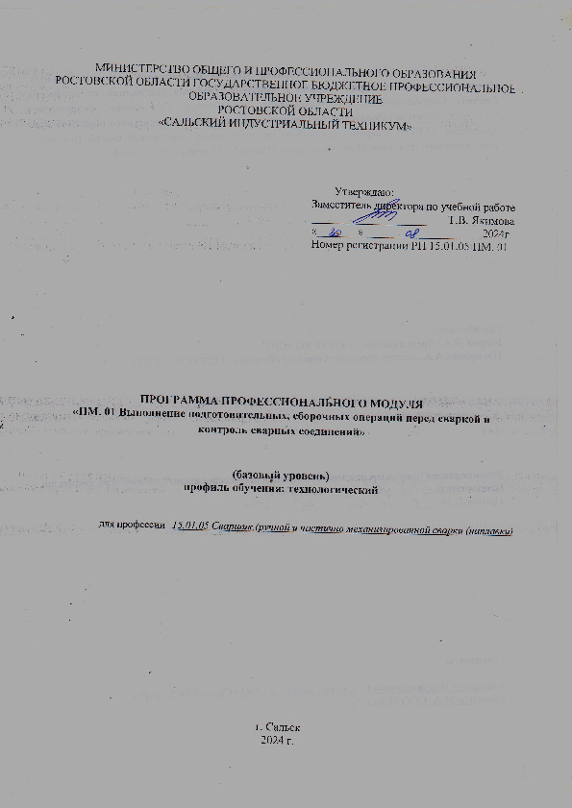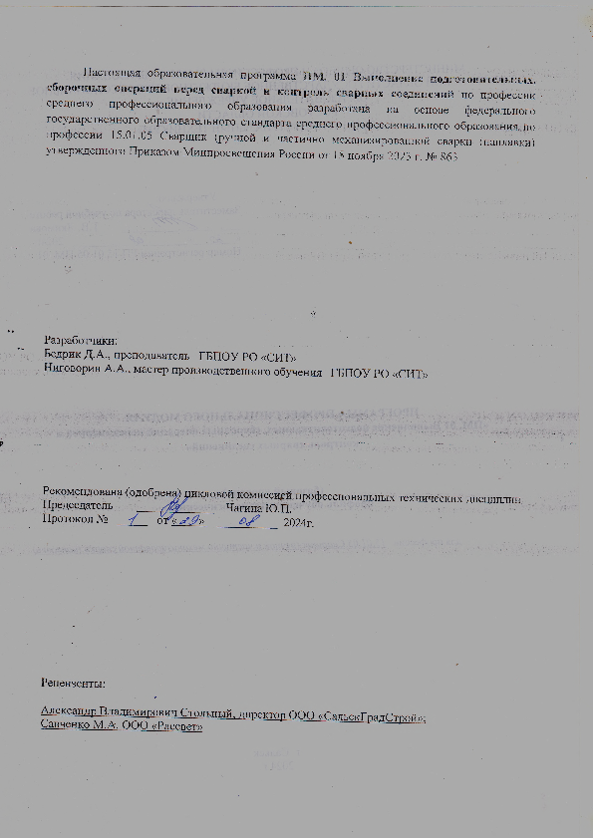

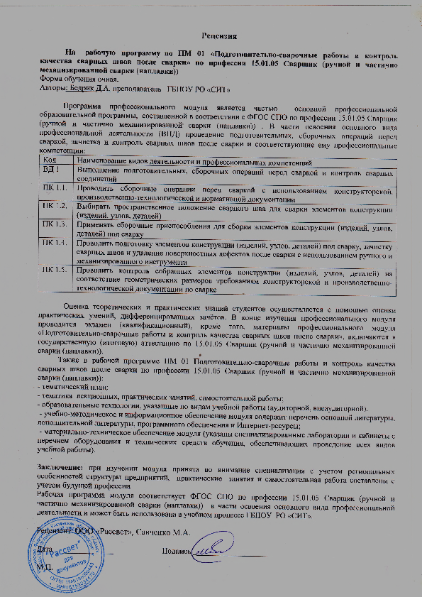

СОДЕРЖАНИЕ

- ОБЩАЯ ХАРАКТЕРИСТИКА ПРИМЕРНОЙ РАБОЧЕЙ ПРОГРАММЫ ПРОФЕССИОНАЛЬНОГО МОДУЛЯ
- СТРУКТУРА И СОДЕРЖАНИЕ ПРОФЕССИОНАЛЬНОГО МОДУЛЯ
- УСЛОВИЯ РЕАЛИЗАЦИИ ПРОФЕССИОНАЛЬНОГО МОДУЛЯ
- КОНТРОЛЬ И ОЦЕНКА РЕЗУЛЬТАТОВ ОСВОЕНИЯ ПРОФЕССИОНАЛЬНОГО МОДУЛЯ

1. ОБЩАЯ ХАРАКТЕРИСТИКА ПРИМЕРНОЙ РАБОЧЕЙ ПРОГРАММЫ
ПРОФЕССИОНАЛЬНОГО МОДУЛЯ
«ПМ.01 Выполнение подготовительных, сборочных операций перед сваркой и контроль сварных соединений»
^{код и наименование модуля}
1.1. Цель и планируемые результаты освоения профессионального модуля
В результате изучения профессионального модуля обучающихся должен освоить основной вид деятельности выполнение подготовительных, сборочных операций перед сваркой и контроль сварных соединений и соответствующие ему общие компетенции, и профессиональные компетенции:
    - Перечень общих компетенций
Код | Наименование общих компетенций
ОК 01. | Выбирать способы решения задач профессиональной деятельности применительно к различным контекстам
ОК 02. | Использовать современные средства поиска, анализа и интерпретации информации и информационные технологии для выполнения задач профессиональной деятельности
ОК 03. | Планировать и реализовывать собственное профессиональное и личностное развитие, предпринимательскую деятельность в профессиональной сфере, использовать знания по правовой и финансовой грамотности в различных жизненных ситуациях.
ОК 04. | Эффективно взаимодействовать и работать в коллективе и команде;
ОК 05. | Осуществлять устную и письменную коммуникацию на государственном языке Российской Федерации с учетом особенностей социального и культурного контекста
ОК 06. | Проявлять гражданско-патриотическую позицию, демонстрировать осознанное поведение на основе традиционных российских духовно-нравственных ценностей, в том числе с учетом гармонизации межнациональных и межрелигиозных отношений, применять стандарты антикоррупционного поведения
ОК 07. | Содействовать сохранению окружающей среды, ресурсосбережению, применять знания об изменении климата, принципы бережливого производства, эффективно действовать в чрезвычайных ситуациях
ОК 08. | Использовать средства физической культуры для сохранения и укрепления здоровья в процессе профессиональной деятельности и поддержания необходимого уровня физической подготовленности
ОК 09. | Пользоваться профессиональной документацией на государственном и иностранном языках

1.1.2. Перечень профессиональных компетенций
Код | Наименование видов деятельности и профессиональных компетенций
ВД 1 | Выполнение подготовительных, сборочных операций перед сваркой и контроль сварных соединений
ПК 1.1. | Проводить сборочные операции перед сваркой с использованием конструкторской, производственно-технологической и нормативной документации
ПК 1.2. | Выбирать пространственное положение сварного шва для сварки элементов конструкции (изделий, узлов, деталей)
ПК 1.3. | Применять сборочные приспособления для сборки элементов конструкции (изделий, узлов, деталей) под сварку
ПК 1.4. | Проводить подготовку элементов конструкции (изделий, узлов, деталей) под сварку, зачистку сварных швов и удаление поверхностных дефектов после сварки с использованием ручного и механизированного инструмента
ПК 1.5. | Проводить контроль собранных элементов конструкции (изделий, узлов, деталей) на соответствие геометрических размеров требованиям конструкторской и производственно-технологической документации по сварке

1.1.3. В результате освоения профессионального модуля обучающийся должен:
Владеть навыками | Ознакомление с конструкторской и производственно-технологической документацией по сварке; выбор пространственного положения сварного шва для сварки элементов конструкции (изделий, узлов, деталей); сборка элементов конструкции (изделий, узлов, деталей) под сварку с применением сборочных приспособлений.  Сборка элементов конструкции (изделия, узлы, детали) под сварку на прихватках; зачистка ручным или механизированным инструментом элементов конструкции (изделия, узлы, детали) под сварку.  Зачистка ручным или механизированным инструментом сварных швов после сварки.  Удаление ручным или механизированным инструментом поверхностных дефектов (поры, шлаковые включения, подрезы, брызги металла, наплывы и т.д.); контроль с применением измерительного инструмента подготовленных и собранных с применением сборочных приспособлений элементов конструкции (изделия, узлы, детали) на соответствие геометрических размеров требованиям конструкторской и производственно-технологической документации по сварке.  Контроль с применением измерительного инструмента подготовленных и собранных на прихватках элементов конструкции (изделия, узлы, детали) на соответствие геометрических размеров требованиям конструкторской и производственно-технологической документации по сварке
Уметь | Пользоваться конструкторской, производственно-технологической и нормативной документацией для выполнения профессиональной деятельности; выбирать пространственное положение сварного шва для сварки элементов конструкции (изделий, узлов, деталей); применять сборочные приспособления для сборки элементов конструкции (изделий, узлов, деталей) под сварку; использовать ручной и механизированный инструмент для подготовки элементов конструкции (изделий, узлов, деталей) под сварку, зачистки сварных швов и удаления поверхностных дефектов после сварки; использовать измерительный инструмент для контроля собранных элементов конструкции (изделий, узлов, деталей) на соответствие геометрических размеров требованиям конструкторской и производственно-технологической документации по сварке
Знать | Основные типы, конструктивные элементы, размеры сварных соединений и обозначение их на чертежах; основные группы и марки свариваемых материалов; правила подготовки кромок изделий под сварку; виды и назначение сборочных, технологических приспособлений и оснастки.  Правила сборки элементов конструкции под сварку; способы устранения дефектов сварных швов.  Правила технической эксплуатации электроустановок; устройство сварочного и вспомогательного оборудования, назначение и условия работы контрольно-измерительных приборов, правила их эксплуатации и область применения

1.2. Количество часов, отводимое на освоение профессионального модуля

Всего часов _326_______________________
в том числе в форме практической подготовки__244___________
Из них на освоение МДК__98____________
в том числе самостоятельная работа_____-_____
практики, в том числе учебная _108_____________
производственная _108________
Промежуточная аттестация ______2______.

2. Структура и содержание профессионального модуля
2.1. Структура профессионального модуля
Коды профессиональных общих компетенций | Наименования разделов профессионального модуля | Всего, час. | В т.ч. в форме практической. подготовки | Объем профессионального модуля, ак. час.
 |  |  |  | Обучение по МДК |  |  |  |  | Практики
 |  |  |  | Всего | В том числе
 |  |  |  |  | Лабораторных. и практических. занятий | Курсовых работ (проектов) | Самостоятельная работа | Промежуточная аттестация |  | Учебная |  | Производственная
1 | 2 | 3 | 4 | 5 | 6 | 7 | 8 | 9 |  | 10 |  | 11
ПК 1.1-1.5  ОК 01-09 | Раздел 1. Технология производства сварных конструкций | 64 | 20 | 44 | 20 | Х | Х | Х |  | Х
ПК 1.1-1.5  ОК 01-09 | Раздел 2. Подготовительные и сборочные операции перед сваркой и контроль качества сварных соединений | 34 | 8 | 26 | 8 | Х | Х
 | Учебная практика | 108 | 108 |  |  |  |  |  |  | 108
 | Производственная практика, часов (итоговая (концентрированная практика) | 108 | 108 |  |  |  |  |  |  |  |  | 108
 | Промежуточная аттестация | Х | Х
 | Экзамен по модулю | 12
 | Всего: | 326 | 244 | 70 | 28 | Х | Х | Х |  |  | 108 | 108

2.2. Тематический план и содержание профессионального модуля (ПМ)
Наименование разделов и тем профессионального модуля (ПМ), междисциплинарных курсов (МДК) | Содержание учебного материала,  лабораторные работы и практические занятия, самостоятельная учебная работа обучающихся, курсовая работа (проект) (если предусмотрены) | Объем, акад. ч / в том числе в форме практической подготовки, акад ч
1 | 2 | 3
Раздел 1. Технология производства сварных конструкций |  | 64 |  | 20
МДК. 01.01. Технология производства сварных конструкций |  | 44 |  | 20
Тема 1.1. Технологичность сварных конструкций и заготовительные операции | Содержание | 34 |  | 10
 | 1. Типовые детали и сборочные единицы | 2
 | 2. Разъемные и неразъемные соединения деталей. | 2
 | 3. Технологическая классификация сварных конструкций. Технологичность сварных конструкций | 4
 | 4. Общие понятия о технологическом процессе изготовления сварных конструкций | 2
 | 5. Технология заготовительного производства | 2
 | 6. Правка и гибка металла | 2
 | 7. Механическая резка металла | 2
 | 8. Подготовка поверхности | 2
 | 9. Выбор сборочного оборудования. Наложение прихваток | 4
 | 10. Виды сварных конструкций и требования к ним. Техническое оснащение предприятий | 2
 | В том числе практических занятий и лабораторных работ | 10 |  | 10
 | Практическое занятие 1. Выполнение типовых слесарных операций, выполняемых при подготовке металла к сварке: отработка навыков выполнения разметки | 2 |  | 2
 | Практическое занятие 2. Выполнение типовых слесарных операций, выполняемых при подготовке металла к сварке: отработка навыков резки | 2 |  | 2
 | Практическое занятие 3. Выполнение типовых слесарных операций, выполняемых при подготовке металла к сварке: отработка навыков рубки | 2 |  | 2
 | Практическое занятие 4. Выполнение типовых слесарных операций, выполняемых при подготовке металла к сварке: отработка навыков гибки и правки металла | 2 |  | 2
 | Практическое занятие 5. Выполнение типовых слесарных операций, выполняемых при подготовке металла к сварке: отработка навыков опиливания металла | 2 |  | 2
Тема 1.2. Технология изготовления сварных конструкций | Содержание | 30
 | 1. Технология производства балочных конструкций | 4
 | 2. Технология производства рамных конструкций | 4
 | 3. Технология производства решётчатых конструкций | 4
 | 4. Технология изготовления балочных решётчатых конструкций | 4
 | 5. Технология изготовления оболочковых конструкций | 4
 | В том числе практических занятий и лабораторных работ | 10 |  | 10
 | Практическое занятие 6. Описание технологической последовательности сборки- сварки двутавровых и коробчатых балок | 2 |  | 2
 | Практическое занятие 7. Изучение технологической последовательности сборки-сварки двутавровых и коробчатых балок | 2 |  | 2
 | Практическое занятие 8. Изучение технологической последовательности сборки-сварки рамных конструкций | 2 |  | 2
 | Практическое занятие 9. Изучение технологической последовательности сборки-сварки решётчатых конструкций | 2 |  | 2
 | Практическое занятие 10. Изучение технологической последовательности сборки-сварки оболочковых конструкций | 2 | 2
Раздел 2. Подготовительные и сборочные операции перед сваркой и контроль качества сварных соединений |  | 34 | 8
МДК. 01.02. Подготовительные и сборочные операции перед сваркой и контроль качества сварных соединений |  | 26 | 8
Тема 2.1. Подготовительные операции перед сваркой | Содержание | 10 | 8
 | 1. Разделка кромок под сварку. Требования к поверхностям свариваемых элементов, необходимость зачистки исходного металла. Предварительная зачистка свариваемых кромок перед сваркой. | 2
 | 2. Выполнение предварительного подогрева. Способы подогрева кромок перед сваркой. Виды применяемого оборудования. | 2
 | 3. Разметка металла. Отклонения формы и расположения поверхностей, средства  измерения электросварщика и правила их эксплуатации. | 2
 | 4. Классификация сварных швов, типы разделки кромок под сварку. Обозначение сварных швов на чертежах, чтение чертежей и технологической документации сварщика. | 2
 | В том числе практических занятий и лабораторных работ | 2 | 2
 | Практическое занятие 11. Чтение чертежей изделий со сварными швами. Описание шва по рисунку | 2 | 2
Тема 2.2. Сборка конструкций под сварку | Содержание | 12 | 4
 | 1. Способы сборки под сварку и применяемое оборудование, инструмент, оснастка. Классификация и назначение сборочно-сварочной оснастки. Переносные универсальные сборочные приспособления. | 2
 | 2. Специализированные сборочно-сварочные приспособления. Универсальные  сборочно-сварочные приспособления. | 2
 | 3. Виды и способы сборки деталей под сварку. | 2
 | 4. Конструктивные элементы сварных соединений | 2
 | В том числе практических занятий и лабораторных работ | 4 | 4
 | Практическое занятие 12. Сборка коробчатой конструкции | 2 | 2
 | Практическое занятие 13. Сборка решетчатой конструкции | 2 | 2
Тема 2.3. Дефекты  сварных соединений | Содержание | 8
 | 1. Классификация дефектов сварных соединений. Классификация методов контроля качества сварных соединений. | 4
 | 2. Причины образования основных видов дефектов. | 2
 | В том числе практических занятий и лабораторных работ | 2 | 2
 | Практическое занятие 14. Методы исправления дефектов сварных соединений. | 2 | 2
Тема 2.4. Контроль  качества сварных  соединений | Содержание | 4
 | 1. Классификация методов неразрушающего контроля. Внешний осмотр и измерение готовых сварных соединений. Схемы измерений и инструмент, применяемый для внешнего осмотра и измерений готовых сварных соединений | 4
Учебная практика  Виды работ  - Инструктаж по организации рабочего места и безопасности труда.  - Разделка кромок под сварку.  - Разметка при помощи линейки, угольника, циркуля, по шаблону. Разметка при помощи лазерных ручных инструментов (нивелир, уровень).  - Очистка поверхности пластин металлической щеткой, опиливание ребер и плоскостей пластин, опиливание труб.  - Измерение параметров подготовки кромок под сварку с применением измерительного инструмента сварщика (шаблоны).  - Измерение параметров сборки элементов конструкций под сварку с применением измерительного инструмента сварщика (шаблоны).  - Наложение прихваток. Прихватка пластин толщиной 2, 3 и 4 мм. Прихватка пластин толщиной до 1 мм с отбортовкой кромок.  - Сборка деталей в приспособлениях. Контроль качества сборки под сварку  - Визуальный контроль качества сварных соединений невооружённым глазом и с применением оптических инструментов (луп, эндоскопов).  - Измерительный контроль качества сборки плоских элементов с применением измерительного инструмента.  - Стыковые, угловые, тавровые сварные соединения.  - Измерительный контроль качества параметров сварных швов и размеров поверхностных дефектов на металле и в сварном шве на плоских элементах, с применением измерительного инструмента. Стыковые, угловые, тавровые и сварные соединения. |  | 108
Производственная практика (если предусмотрено рассредоточенное прохождение практики)  Виды работ  - Техника безопасности при слесарных, сборочных работах.  - Выполнение типовых слесарных операций, выполняемых при подготовке металла к сварке: резка, рубка, гибка и правка металла.  - Выполнение предварительной зачистки свариваемых кромок из углеродистых и высоколегированных сталей перед сваркой.  - Выполнение предварительного подогрева перед сваркой с применением газового пламени.  - Выполнение по чертежу сборки конструкций из углеродистых и высоколегированных сталей под сварку с применением сборочных приспособлений: переносных универсальных сборочных приспособлений;  универсальных сборочно-сварочных приспособлений; специализированных сборочно-сварочных приспособлений.  - Выполнение визуально-измерительного контроля точности сборки конструкций под сварку.  - Выполнение визуально-измерительного контроля геометрии готовых сварных узлов на соответствие требованиям чертежа.  - Выполнение визуально-измерительного контроля размеров и формы сварных швов в узлах.  - Выявление и измерение типичных поверхностных дефектов в сварных швах. |  | 108
Всего |  | 314

3. УСЛОВИЯ РЕАЛИЗАЦИИ ПРОФЕССИОНАЛЬНОГО МОДУЛЯ

3.1. Для реализации программы профессионального модуля должны быть предусмотрены следующие специальные помещения:

Оборудование учебного кабинета:
- посадочные места обучающихся (по количеству обучающихся);
- рабочее место преподавателя;
- комплекты учебных плакатов и таблиц по темам;
- комплект методической документации по предмету.
Технические средства обучения:
- компьютер с лицензионным программным обеспечением и мультимедиапроектор.

Мастерские слесарная, сварочная для сварки металлов, оснащенные в соответствии с п. 6.1.2.4 примерной образовательной программы по данной профессии.
СЛЕСАРНОЙ:
рабочее место мастера производственного обучения | 1
рабочие места обучающихся | по количеству  обучающихся;
молоток резиновый | 15
зубило | 23
набор сверл | 6
слесарные верстаки | 15
молоток слесарный | 20
комплект оборудования для слесарной мастерской | 15
щетка сабля | 15
угольник металлический | 13
ворот для лерки | 6
клеймо | 1
ножницы МЖ-214 | 1
набор инструментов | 4
ножовка по металлу | 10
отвертка | 12
плоскогубцы | 4
лом | 2
пресс-ножницы | 2
рама ножовочная | 3
полотно ножовочное | 35
станок сверлильный настольный | 2
ключ разводной | 3
циркуль | 1
мультиметр 9205 | 1
станок заточной | 1
центр вращения | 1
гибочное приспособление | 1
бокорезы | 1
станок токарный винтовой | 1
электропаяльник ЭПСН-100 | 1
машинка шлифовальная угловая KAG 115/500М | 1
строительные материалы (арматура) | 1
раковина с подачей холодной и горячей воды | 1
средства индивидуальной защиты | 1
аптечка. | 1
линейка металлическая | 17
чертилка по металлу | 15
очки защитные | 40
плашки | 3
пассатижи | 8
СВАРОЧНОЙ:
рабочее место мастера производственного обучения | 1
рабочие места обучающихся | по количеству  обучающихся;
вытяжная и приточная вентиляция
Ящик для инструментов STELS | 1
Трансформатор ТДМ | 6
Аппарат аргонодуговой с варки | 1
Газовый генератор АСП 15 | 1
Инвертор сварочный MIG 200 | 1
Инверторная установка TIG-200P | 1
Газовая горелка | 1
Проволока самозащитная Е71Т-11 | 5 кг
Электрододержатели 500А | 10
Баллон аргоновый | 1
Сварочный наконечник Сu M | 10
Сварочные электроды WY-20 | 10 кг
Спрей антипригарный Binzel | 1
Сварочный наконечник Al М | 10
Рукав кислородный | 30 м
Регулятор для углекислоты и аргона У30/АР С 40Р С ротаметром | 1
Прутки нержавеющие TIG ER-308LSi | 5 кг
Прутки алюминиевые TIG ER-4043 d 2,0 мм 1000 мм | 5
Проволока сварочная омедненная 1,0 мм | Масса 5,0 кг
Проволока самозащитная Е71Т-11 ø 1мм | 1 кассета
Припой ПОС-61 | 0,5 кг
Инвертор сварочный САИ 190 140-240В 10-190А | 1
Резак пропановый | 1
Редуктор пропановый | 2
Редуктор кислородный БКО-50-5Ал | 2
Баллон с углекислотой | 1
сварочный инвертор | 1
самоходный сварочный аппарат | 1
полуавтомат шланговый | 1
сварочный трансформатор | 1
сварочный инвертор | 1
шкаф для хранения специальной одежды | 1
вытяжная и приточная вентиляция | 1
Электроды вольфрамовые WT-20 D 2.4 | 10
Комплект оборудования для сварочной лаборатории | 1
Трансформатор сварочный | 1
Выпрямитель сварочный | 1
Полуавтомат звезда ПДГ | 1
Электросварочное оборудование | 1
Флюс для AL ф 61 | 1
Реализация программы модуля предполагает обязательную практическую подготовку производственной практики.

3.2. Информационное обеспечение реализации программы
Для реализации программы библиотечный фонд образовательной организации должен иметь печатные и/или электронные образовательные и информационные ресурсы
для использования в образовательном процессе. При формировании библиотечного фонда образовательной организации выбирается не менее одного издания из перечисленных ниже печатных изданий и (или) электронных изданий в качестве основного, при этом список может быть дополнен новыми изданиями.

3.2.1. Основные печатные издания
- Овчинников В. В. Подготовительные и сборочные операции перед сваркой : учебник / В.В. Овчинников. — Москва : КНОРУС, 2019. — 172 с.
- Овчинников В.В. Контроль качества сварных соединений: Учебник / В.В. Овчиников. – Москва; Вологда : Инфра-Инженерия, 2022. – 208 с. : ил.,табл..
- Овчинников В.В. Технология изготовления сварных конструкций : учебник / Овчинников В.В. – М, : ИД «ФОРУМ» : ИНФРА-М, 2020. – 208 с.
- В.В.Овчинников. Выполнение сварочных работ ручной электродуговой сваркой. Учебник.- М.: Издательский центр, Академия, 2018.- 302 с.
- В.В.Овчинников. Ручная дуговая сварка (наплавка, резка) плавящимся покрытым электродом. Учебник.- М.: Издательский центр, Академия, 2018.- 206 с.
- В.П.Лялякин, Д.Б.Слинко. Частично механизированная сварка (наплавка) плавлением. Учебник.- М.: Издательский центр, Академия, 2018.- 189 с.
- В.В.Овчинников. Сварка и резка деталей из различных сталей, цветных металлов и их сплавов, чугунов во всех пространственных положениях. Учебник.-М.: Издательский центр, Академия, 2014.- 299 с.

3.2.2. Дополнительные источники
- Юхин Н.А. Дефекты сварных швов и соединений | Сварка и сварщик (weldering.com)
- Дефекты сварных соединений и швов: трещины, подрез, поры, включения, брызги | Сварка и сварщик (weldering.com)
- Обозначение сварных швов | Сварка и сварщик (weldering.com) .
- Г.Г.Чернышов. Материалы и оборудование для сварки плавлением и термической резки. Учебник.-М.: Издательский центр, Академия, 2012.-231 с.
- В.В.Овчинников. Дефектация сварных швов и контроль качества сварных соединений: Учебник.- М.: Издательский центр, Академия, 2013. – 223 с. А.М.Адаскин,
- В.М.Зуев.Материаловедение (металлообработка). Учебник.-М.: Издательский центр, Академия, 2010.
- Е.А.Банников Электрогазосварочные работы. Уч.пос. М.: Современная школа, 2009.
- М.С.Баранов.Технология производства сварных конструкций. Учебник. М.:Машиностроение, 1966
- А.В.Беляев, М.Г.Толстой. Монтаж сборных железобетонных конструкций. Уч.пос. М.: Высшая школа, 1981.
- В.С.Виноградов. Электрическая дуговая сварка. Учебник. М.: Издательский центр, Академия, 2007.
- В.Н.Галушкина. Технология производства сварных конструкций. Учебник. М.: Издательский центр, Академия, 2010. .
- А.И.Герасименко. Основы электрогазосварки. Учеб.пос. Ростов-на-Дону, Феникс, 2005.
- С.А.Куркин, В.А. Винокуров, Г.А. Николаев. Сварные конструкции. Технология изготовления автоматизация производства и проектирование сварных конструкций.Учебник, М.: Высшая школа, 1981.
- В.В.Овчинников. Оборудование, механизация и автоматизация сварочных процессов. Иллюстрированное пособие.М.: Издательский центр, Академия, 2010.
- О.Н.Куликов, Е.И.Ролин. Охрана труда при производстве сварочных работ. М.: Издательский центр, Академия, 2009.
- Г.Г.Чернышов. Основы теории сварки и термической резки металлов.Учебник, М.: Издательский центр, Академия, 2010.
- Г.Г.Чернышов. Справочник электрогазосварщика и газорезчика. Уч.пос. М,:Издательский центр, Академия, 2010.
- Лабораторный практикум по технологическим основам сварки и пайки.М.:Экомет, 2006.

4. КОНТРОЛЬ И ОЦЕНКА РЕЗУЛЬТАТОВ ОСВОЕНИЯ
ПРОФЕССИОНАЛЬНОГО МОДУЛЯ
Код и наименование профессиональных и общих компетенций, формируемых в рамках модуля | Критерии оценки | Методы оценки
ПК.1.1.  Проводить сборочные операции перед сваркой с использованием конструкторской, производственно-технологической и нормативной документации | Пользуется конструкторской, производственно-технологической и нормативной документацией для выполнения профессиональной деятельности | Экспертное наблюдение выполнения практических работ, оценка результатов практического обучения
ПК.1.2.  Выбирать пространственное положение сварного шва для сварки элементов конструкции (изделий, узлов, деталей) | Выбирает пространственное положение сварного шва для сварки элементов конструкции (изделий, узлов, деталей) | Экспертное наблюдение выполнения практических работ, оценка результатов практического обучения
ПК.1.3.  Применять сборочные приспособления для сборки элементов конструкции (изделий, узлов, деталей) под сварку | Применяет сборочные приспособления для сборки элементов конструкции (изделий, узлов, деталей) под сварку. | Экспертное наблюдение выполнения практических работ, оценка результатов практического обучения
ПК.1.4.  Проводить подготовку элементов конструкции (изделий, узлов, деталей) под сварку, зачистку сварных швов и удаление поверхностных дефектов после сварки с использованием ручного и механизированного инструмента | Использует ручной и механизированный инструмент для подготовки элементов конструкции (изделий, узлов, деталей) под сварку, зачистки сварных швов и удаления поверхностных дефектов после сварки | Экспертное наблюдение выполнения практических работ, оценка результатов практического обучения
ПК.1.5.  Проводить контроль собранных элементов конструкции (изделий, узлов, деталей) на соответствие геометрических размеров требованиям конструкторской и производственно-технологической документации по сварке | Осуществляет контроль с применением измерительного инструмента подготовленных и собранных с применением сборочных приспособлений элементов конструкции (изделия, узлы, детали) на соответствие геометрических размеров требованиям конструкторской и производственно-технологической документации по сварке.  Осуществляет контроль с применением измерительного инструмента подготовленных и собранных на прихватках элементов конструкции (изделия, узлы, детали) на соответствие геометрических размеров требованиям конструкторской и производственно-технологической документации по сварке | Экспертное наблюдение выполнения практических работ, оценка результатов практического обучения
ОК 01. Выбирать способы решения задач профессиональной деятельности применительно к различным контекстам | Распознает задачу и/или проблему в профессиональном и/или социальном контексте; определяет этапы решения задачи; выявляет и осуществляет эффективный поиск информации, необходимой для решения задачи и/или проблемы;  оценивает результат и последствия своих действий (самостоятельно или с помощью наставника) | Опрос, лист наблюдений
ОК 02. Использовать современные средства поиска, анализа и интерпретации информации и информационные технологии для выполнения задач профессиональной деятельности | Определяет задачи для поиска информации; определяет необходимые источники информации; планирует процесс поиска; структурирует получаемую информацию | Опрос, лист наблюдений
ОК 03. Планировать и реализовывать собственное профессиональное и личностное развитие, предпринимательскую деятельность в профессиональной сфере, использовать знания по правовой и финансовой грамотности в различных жизненных ситуациях | Определяет актуальность нормативно-правовой документации в профессиональной деятельности. Выстраивает траекторию профессионального развития и самообразования | Опрос, лист наблюдений
ОК 04. Эффективно взаимодействовать и работать в коллективе и команде; | Осуществляет организацию работы коллектива и команды; взаимодействует с коллегами, руководством, клиентами в ходе профессиональной деятельности | Опрос, лист наблюдений
ОК 05. Осуществлять устную и письменную коммуникацию на государственном языке Российской Федерации с учетом особенностей социального и культурного контекста | Грамотно излагает свои мысли и оформляет документы по профессиональной тематике на государственном языке, проявляет толерантность в рабочем коллективе | Опрос, лист наблюдений
ОК 06. Проявлять гражданско-патриотическую позицию, демонстрировать осознанное поведение на основе традиционных российских духовно-нравственных ценностей, в том числе с учетом гармонизации межнациональных и межрелигиозных отношений, применять стандарты антикоррупционного поведения | Описывает значимость своей профессии; умеет применять стандарты антикоррупционного поведения | Опрос, лист наблюдений
ОК 07. Содействовать сохранению окружающей среды, ресурсосбережению, применять знания об изменении климата, принципы бережливого производства, эффективно действовать в чрезвычайных ситуациях | Соблюдает нормы экологической безопасности; определяет направления ресурсосбережения в рамках профессиональной деятельности по профессии, осуществлять работу с соблюдением принципов бережливого производства | Опрос, лист наблюдений
ОК 08. Использовать средства физической культуры для сохранения и укрепления здоровья в процессе профессиональной деятельности и поддержания необходимого уровня физической подготовленности | Использует физкультурно-оздоровительную деятельность для укрепления здоровья, достижения жизненных и профессиональных целей | Опрос, лист наблюдений
ОК 09. Пользоваться профессиональной документацией на государственном и иностранном языках | Понимает общий смысл четко произнесенных высказываний на известные темы (профессиональные и бытовые), понимает тексты на базовые профессиональные темы; участвует в диалогах на знакомые общие и профессиональные темы | Опрос, лист наблюдений

В данном подразделе указываются только те компетенции, которые формируются в рамках данного модуля и результаты которых будут оцениваться в рамках оценочных процедур по модулю.

